**Vezetés**

**Leadership**

Egy csoport befolyásolásának képessége célok elérése érdekében

A vezetői tevékenység azon eleme, mely kitüntetetten az emberi erőforrással foglalkozik, a szervezet tagjait a szervezeti célok elérése érdekében mozgósítja

**Vezetés elméletek fejlődése**

**KLASSZIKUS LEADERSHIP FELFOGÁS**

* A szervezeti hatékonyságot inkább a rendszerben és nem az emberben keresték

**VEZETŐI TULAJDONSÁGOKON ALAPULÓ KÖZELÍTÉSEK**

* A legkülönbözőbb tulajdonságok vizsgálatával próbálta kideríteni a sikeres vezetők jellemzőit

**DÖNTÉSKÖZPONTÚ LEADERSHIP ELMÉLETEK**

* A vezetési stílusokat a döntéshozatal módja szerint tipologizálják
* Hogyan hozza a vezető a döntést, milyen részvételt enged másoknak a döntéshozatalban

**Autokratikus:** egymaga uralja a csoportot, ő dönt a lényeges kérdésekben

**Demokratikus:** fontos a csoporttagok részvétele a döntésben

**Laisseiz-faire:** passzív résztvevője a csoportnak

Az autokratikus adta a legjobb teljesítményt, de azt kedvelték a legkevésbé

**SZEMÉLYISÉGKÖZPONTÚ LEADERSHIP ELMÉLETEK**

* A tipologizálás alapismérvei a vezető személyisége, személyiségjegyei, figyelmének irányultsága

**Ohiói állami egyetem modelje:**

**Kezdeményezés-strukturálás:** megszervezi a beosztottak munkatevékenységét

**Figyelem:** érdeklődést mutat a beosztottak iránt, bizalomteli, támogatói légkör

Legjobb vezető akinél, mind a 2 érték magas

**KONTINGENCIALISTA LEADERSHIP ELMÉLETEK**

A vezető stílusa és a vezetés feltételrendszere közötti illeszkedés követelményét fogalmazzák meg, lehet döntés vagy személyiség központú

**HERSEY ÉS BLANCHARD ELMÉLETE**

* Beosztottak érettsége a szituációs tényező

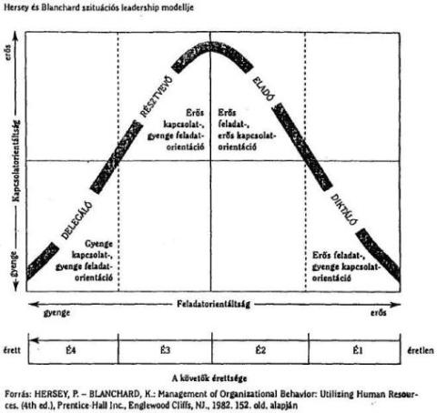

A modell független változójának tekintett érettség négy szintjét különböztetik meg:

* ***É 1****:* a beosztottak sem nem képesek, sem nem hajlandók felelősséget vállalni, mert sem képességeik, sem önbizalmuk nem teszi ezt lehetővé.
* ***É 2:*** a beosztottak hajlandóak lennének, de nem képesek elvégezni a szükséges feladatokat. Kellően motiváltak ugyan, de pillanatnyilag hiányoznak a megfelelő képességeik.
* ***É 3:*** a beosztottak képesek lennének ugyan rá, de nem hajlandók megtenni azt, amit a vezető kíván tőlük.
* ***É 4:*** a beosztottak képesek is és hajlandók is megtenni azt, amit elvárnak tőlük.

**AZ EZREDFORDULÓ LEADERSHIP MODELLJEI**

**ÜZLETKÖTŐ ÉS ÁTALAKÍTÓ VEZETÉS**

* **Üzletkötő:** a követő bizonyos előnyökért cserébe tesz meg dolgokat (valamit valamiért)
* **Átalakító:** magasabb rendű általános emberi célok, értékek kialakításával és egyesítésével éri el a célokat

Az érdekekről az értékekre történő váltást tükrözi

**KOTTER MENEDZSER-LEADER MODELLJE**

* Menedzser a belső hatékonyság, a szabályozott zökkenőmentes belső működés megvalósítására törekszik
* Leader a szükséges változásokra koncentrál

**MINTZBERG VEZETŐI SZEREPEI**

* SZEMÉLYKÖZI SZEREPEK
  + Nyilvános megjelenések szerepe
  + Főnöki szerep
  + Kapcsolatteremtő és ápoló szerep
* INFORMÁCIÓS SZEREPEK
  + Információ gyűjtő szerep
  + Információ szétosztó szerep
  + Szóvivő szerep
* DÖNTÉSI SZEREPEK
  + Vállalkozói szerep
  + Zavarelhárító szerep
  + Erőforrás-elosztó szerep
  + Tárgyaló-megegyező szerep

**Szervezeti struktúra**

* Meghatározza, hogy hogyan osztják meg, csoportosítják és koordinálják a feladatokat

**Munkamegosztás, specializáció**

**Munkamegosztás:** A szervezetben milyen mértékben vannak a tevékenységek különálló munkakörökre osztva

Problémát okozhat, ha túlzásba viszik

**EGYSÉGEK KIALAKÍTÁSÁNAK ELVE**

* A munkakörök csoportosításának alapja
  + Funkcionális
  + Termék
  + Földrajzi
  + Folyamat
  + Fogyasztó elvű

**Funkcionális elvű munkamegosztás**

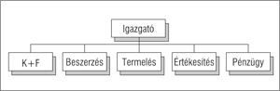

**Termék elvű munkamegosztás**

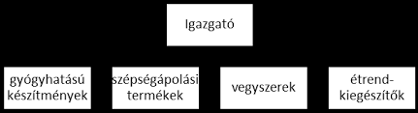

**Földrajzi/Regionális elvű munkamegosztás**

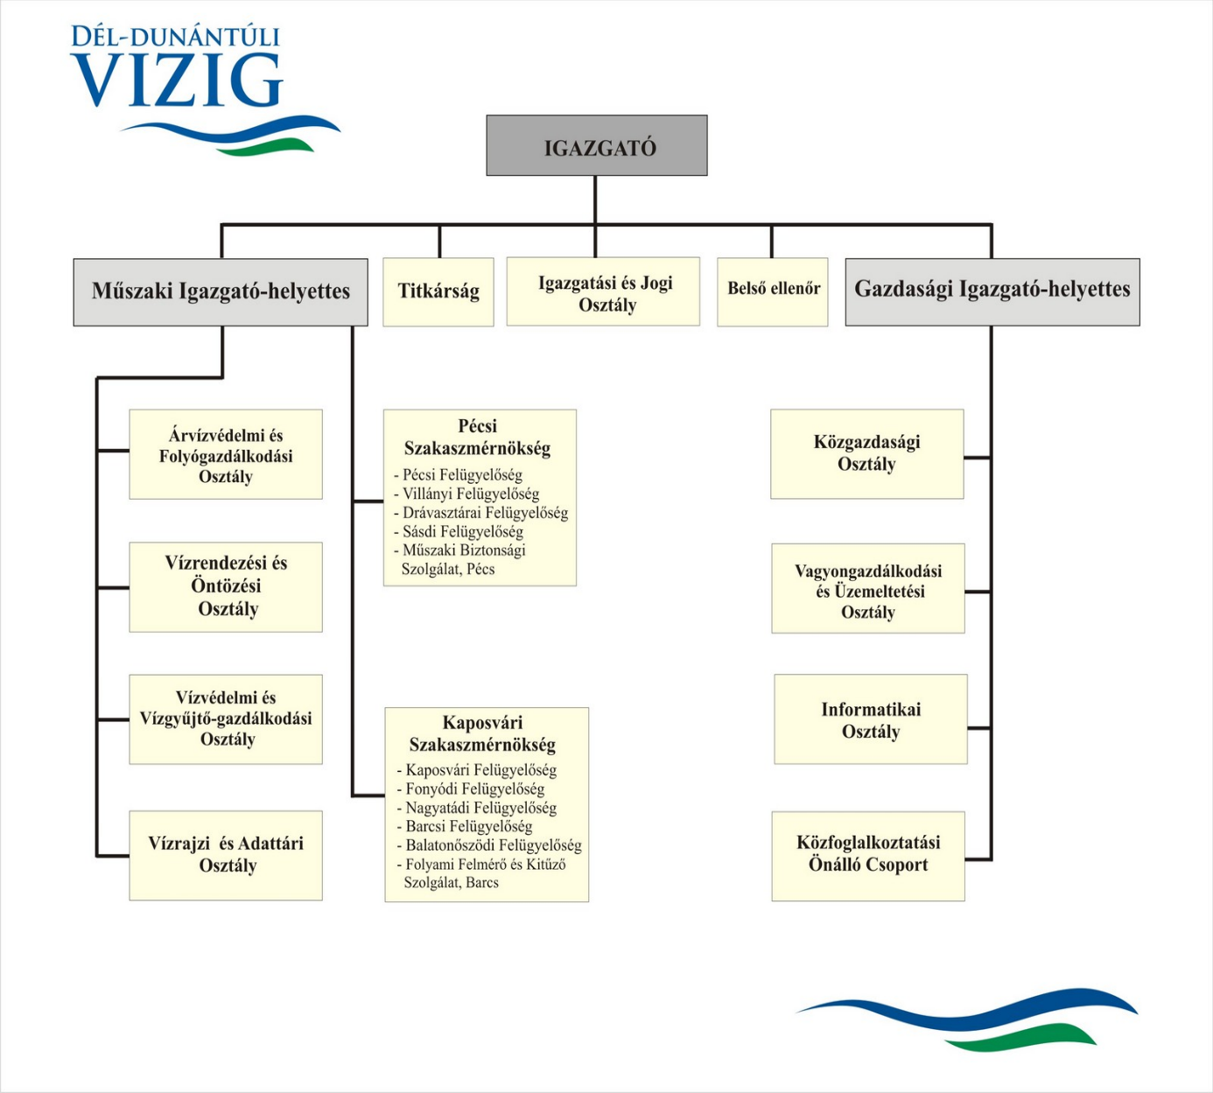

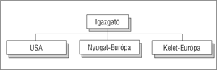

**Folyamat elvű munkamegosztás**

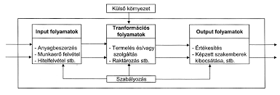

**Fogyasztó elvű munkamegosztás**

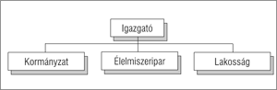

**UTASÍTÁSI LÁNC**

* A szervezet csúcsától a legalacsonyabb szintig terjed és meghatározza, hogy ki kinek jelent
* Jellemző a hatáskörök megosztása
* Az utasítás egységének elvét egyre kevesebb szervezet tartja ezt hatékonynak

**ELLENŐRZÖTTEK SZÁMA**

* Meghatározza a szervezeti szintek, és menedzserek számát
* Napjaink trendje a szélesebb „spans of control”
* Ez akkor lehetséges, ha a beosztottak jól ismerik a munkájukat

**CENTRALIZÁCIÓ – DECENTRALIZÁCIÓ**

* **Centralizáció:** annak mértéke, hogy mennyire koncentrálódik a döntéshozatal a szervezet egyetlen pontjára
* Erősen centralizált, ha a felső vezetők hoznak minden döntést
* **Decentralizált:** ha alacsonyabb szinten lévő menedzserek, vagy beosztottak hoznak döntést

**FORMALIZÁCIÓ**

A munkakörök standardizáltságának mértéke a szervezetben (annak mértéke, hogy a szervezet mennyire támaszkodik szabályokra, előírásokra az alkalmazottak magatartásának irányításában).

**HAGYOMÁNYOS SZERVEZETI STRUKTÚRÁK**

* Egyszerű
* Bürokratikus
* Mátrix struktúra

**EGYSZERŰ STRUKTÚRA**

* Alacsony fokú szervezeti tagoltság
* Nagy számú ellenőrzött személy
* Centralizált hatáskörmegosztás, a hatalom egy személynél
* Kis mértékű formalizáltság
* Nehéz fenntartani, kis méretű szervezeteknél lehetséges

**BÜROKRÁCIA**

* Rutin tevékenység, melyet erős specializációval érnek el
* Formalizált szabályok és utasítások
* A feladatok funkcionális egységekbe szervezettek
* Centralizált hatáskörmegosztás
* Kis számú ellenőrzött személy
* A döntéshozatal követi az utasítási láncot

**MÁTRIX STRUKTÚRA**

* Kétféle munkamegosztást kombinál
  + Funkcionális
  + Tárgyi
* Többvonalas hatáskörmegosztás
* **Előny:** támogatja a koordinációt és a szakértők hatékony elosztását
* **Hátrány:** félreértések lehetősége, erősíti a hatalmi harcokat, növeli a stresszt

**ÚJ LEHETŐSÉGEK**

* Team szervezet
* **Virtuális szervezet:** kis központi (mag) szervezet ami kiszervezi az üzleti funkciókat
* **Határ nélküli szervezet:** eltörli az utasítási láncot, korlátok nélküli „spans of control”, az egységeket felhatalmazott teamek helyettesítik

**MECHANIKUS – ORGANIKUS STRUKTÚRÁK**

|  |  |
| --- | --- |
| **MECHANIKUS MODELL** | **ORGANIKUS MODELL** |
| Erős specializáció | Kereszt-funkcionális teamek |
| Merev munkamegosztás | Hierarchiai szinteken átnyúló teamek |
| Világos utasítási lánc | Szabad információ áramlás |
| Alacsony ellenőrzött szám | Magas ellenőrzött szám |
| Centralizáltság | Decentralizáltság |
| Erős formalizáltság | Gyenge formalizáltság |

**Mechanikus:** régebbi típusú pl: régi ford gyár t-20as modell autó gyártása

**Organikus:** újabb típus, startup-ok pl: google

**A STRUKTÚRÁK KIALAKÍTÁSÁT MEGHATÁROZÓ TÉNYEZŐK**

* Stratégia:
  + Innovációs
  + Költség-minimalizáló
  + Imitáló stratégia
* Szervezet mérete
* Technológia
* Környezeti bizonytalanság

**SZERVEZETI STRUKTÚRA ÉS MAGATARTÁS**

* Át kell gondolni az alkalmazottak preferenciáit:
  + A munkamegosztásról
  + Hatáskörmegosztásról
  + Centralizációról

**Motiváció**

Késztetés arra, hogy bizonyos módon viselkedjünk. Hajlandóság a **szervezeti célok** megvalósítása irányába mutató **erőfeszítésekre**, amellyel egyben egyéni **szükségleteket** elégítünk ki.

**Motiváció hármasa**

Intenzitása

Iránya

Kitartás

**A motiváció folyamata**

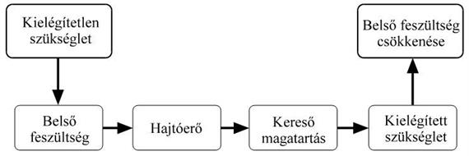

**A MOTIVÁCIÓ ÉS TELJESÍTMÉNY KAPCSOLATA**

* A motiváció jelentős szerepet vállal a teljesítmény megjelenésében.
* A teljesítmény a következő függvénnyel írható fel:

**P = f (M, A, és E)** ahol a

* **P** a teljesítmény, **A** a képesség, **E** a környezet és **M** a motiváció mértéke.

A képesség lehetőség, hogy valamilyen eredmény elérése érdekében egymással összefüggő viselkedési vagy gondolati tevékenység-együttest fejtsen ki valaki. A teljesítményhez nem elegendő a motiváltság, ahhoz megfelelő képességek szükségesek a megfelelő környezetben.

**ELMÉLETCSOPORTOK**

* **TARTALOMELMÉLETEK:** azt tárják fel, hogy mit akarnak a munkavállalók, mire van szükségük, a vezetők milyen eszközökkel serkenthetik a munkatársaikat. (Mi motiválja az embereket?)
* **FOLYAMATELMÉLETEK**: a munkatársak cselekvéseinek megfelelő irányítása, terelése. Milyen folyamatok során, hogyan motiválható a szervezet tagja a magasabb teljesítmény elérése érdekében. (Hogyan?)

**MASLOW SZÜKSÉGLETHIERARCHIA MODELLJE**

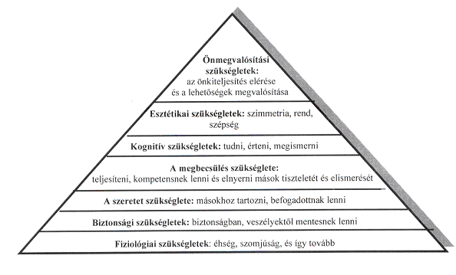

* Maslow két lényeges előfeltevésre építi modelljét: az egyik szerint *a motivációk szükségleteinkre vezethetők* vissza, és az embereket alapvető szükségleteik késztetik bizonyos cselekvésekre, a másik feltevés szerint pedig ezek a szükségletek *hierarchikus rendbe állíthatók*.
* A szükségletek hierarchikus egymásra épülése nála egyben azt is jelenti, hogy a *magasabb rendű szükségletek mindaddig nem lesznek fontosak* az egyén számára, míg az alacsonyabb szintűeket – legalább részben – ki nem elégítette. Másrészt pedig *a már kielégített szükségletek nem motiválnak többé.*

**HERZBERG KÉTTÉNYEZŐS MODELLJE**

**Magas**

**Magas**

**Elégedetlenség**

**Elégedettség**

**0**

**Higiénés tényezők az elégedetlenségre hatnak**

**Motivátorok az elégedettségre hatnak**

* Vezetés minősége
* Fizetés
* Vállalati politika
* Fizikai munkakörülmények
* Kapcsolat másokkal
* A munkahely biztonsága
* Előléptetési lehetőségek
* Lehetőség a fejlődésre
* Elismerés
* Felelősség
* Eredmény, teljesítmény
* Maga a munka

Eredményei cáfolják azt a korábbi felfogást, hogy a szükségletek valamennyi szintje képes motivációt kiváltani, így:

* az elégedettségnek nem az elégedetlenség az ellentéte, hanem az elégedettség hiánya – a motivátorok esetében, míg
* a munkával való elégedetlenségnek pedig nem az elégedettség az ellentéte, hanem az elégedetlenség hiánya – a higiéniás tényezőknél.

**Folyamat elméletek**

**SKINNER MEGERŐSÍTÉS ELMÉLET**

A magatartás környezeti hatások következménye:

* **Pozitív megerősítés**: a cselekvésekhez pozitív következményeket kapcsolnak, ettől várják a minél jobb eredmény produkálását.
* **Büntetésen alapuló megerősítés**: Ha a következmény megszüntet olyan magatartásokat, amelyek azt maguk után vonták.
* **Megszüntetés**: megvonjuk azokat a következményeket, amelyek hatására a cselekvés rendszeresen ismétlődött.
* **Negatív megerősítés:** nem kívánatos következményt oldunk fel, és ettől várjuk a kívánatos magatartás ismétlődését.

**MÉLTÁNYOSSÁGELMÉLET**

* A dolgozók mérlegelik, hogy mennyi energiát (input) fektettek bele egy feladatba, és mit kaptak érte (eredmény – outcome).

*Mi lehet input? Mi lehet output?*

* Azután összehasonlítják az input-outcome arányukat másokéval.

**FOLYAMATELMÉLET ÖSSZEFOGLALÁS**

* Találd ki milyen jutalmakat értékelnek a beosztottaid!
* Határozd meg, miféle teljesítményt vársz el!
* Győződj meg, hogy az elvárt teljesítményszint elérhető!
* Kösd az elvárt jutalmat az elvárt teljesítményhez!
* Ismerd fel a konfliktusos várakozásokat, mindig a helyzet egészét tekintsd!
* Komoly teljesítményelváráshoz komoly jutalom!
  + Visszajelzés

**Konfliktus**

**Konfliktusok típusai**

Destruktív

Konstruktív

**Destruktív konfliktus**

* Érzelmileg telített helyzetet eredményez
* Védekező, blokkoló magatartáshoz vezet
* Polarizálja a csoportvéleményt
* A csoport szétesését eredményezheti

**Konstruktív konfliktus**

* Bátorítja a kreativitást, ötletek felszínre kerülését
* Leleplezi az irracionális érveket
* Leválasztja a problémát az egyénről
* Enyhíti a feszültséget
* Változás, önértékelés szellemét viszi a csoportba
* Átláthatóvá teszi a hatalmi erőviszonyokat

**A konfliktus kezelési módjának kialakítása**

* Konfliktuskezelési stratégia kialakítása (alkalmazkodás, versengés, kompromisszum, elkerülés, együttműködés)
* Hiba pl., ha a másik felet passzívnak feltételezzük.

**KONFLIKTUSOK KEZELÉSE EGYÉNI SZINTEN**

* ELKERÜLÉS
* ALKALMAZKODÁS
* VERSENGÉS
* EGYÜTTMŰKÖDÉS
* KOMPROMISSZUM

**ELKERÜLÉS**

* Jelentéktelen probléma
* Nem látunk esélyt szándékaink érvényesítésére
* Konfrontáció károsabb lehet, mint a konfliktus megoldásának előnyei
* Kedélyek lehűtése
* További információk szükségesek
* Mások hatékonyabban tudják megoldani a konfliktust
* Másik alapvető probléma mellékterméke

**ALKALMAZKODÁS**

* Belátjuk, hogy tévedtünk
* A probléma a másik számára sokkal fontosabb
* Hitelek szerzése későbbre
* Legyőzött, vesztes helyzetben
* Harmónia megőrzése különösen fontos
* Beosztottak fejlesztése, tanulás érdekében

**VERSENGÉS**

* Ha a gyors, határozott cselekvés fontos
* Lényeges kérdésekben, népszerűtlen megoldások bevezetése során
* Fontos kérdésekben, amikor biztosak vagyunk magunkban
* Önvédelemként azokkal szemben, akik visszaélnek, ha nem versengő a stílusunk

**EGYÜTTMŰKÖDÉS**

* Mindkét felfogás túlságosan fontos ahhoz, hogy kompromisszum szülessen
* Amikor a cél a tanulás
* Más nézőpontból közelítő emberek gondolatainak hasznosítása
* Elkötelezettség biztosítása
* Negatív érzések közös feldolgozása

**KOMPROMISSZUM**

* Fontosak a célok, de nem érdemes kockáztatni a versengő magatartással
* Két egyenlő hatalmú szembenálló fél
* Komplex problémák időleges rendezése
* Kielégítő megoldások elérése időkényszerben
* Kisegítő megoldás, ha az együttműködés, vagy versengés nem jár eredménnyel

**Csoport fejlődési fázisok**

* Kialakulás
* Viták
* Normaképzés
* Teljesítés
* Szétválás

Egyes csoportok visszalépnek korábbi fejlődési stációkhoz.

Vegyük észre, hogy a kialakulástól a normaképzésig terjedő szakaszban a társas kapcsolatokra irányuló szerepek dominálnak, és csak a teljesítés szakaszában kerülnek elő a feladatorientált szerepek. A kialakulás és viták szakaszában gyakori az önmagunkra irányuló szerepek jelentkezése. A szétválás szakaszában azután ismét előtérbe kerülnek a kapcsolatorientált szerepek.

Kialakulás

A csoport fejlődésének első szakasza, amelynek legfontosabb jellemzője a bizonytalanság. Nem tisztázott a csoport célja, belső struktúrája, nem alakultak még ki szerepek, ideértve a vezető szerepet is. E fejlődési szakasznak akkor van vége, ha csoport tagjaiban kialakult a „mi” tudat, kezdik magukat a csoport részének tekinteni.

Viták

Ezt a fejlődési lépcsőt a konfliktusok sora kíséri. Ennek a szakasznak a tétje a csoport feletti kontroll kérdése is: ekkor ütköznek meg egymással a tagok a formális és informális vezető szerepek elnyeréséért. A szakasz végét az jelzi, hogy a csoport többé-kevésbé kialakult hierarchiával és elfogadott vezető(k)kel rendelkezik.

Normaképzés

Tulajdonképpen csak ebben a szakaszban válnak igazán szorossá a személyközi kapcsolatok, kialakul az összetartozás érzése, az erős csoportazonosság és a tagok közötti kölcsönös támogatás és szolidaritás. Elfogadottá válnak a normák és szerepek, s a szakasz végére mindenki pontosan érzékeli, mi a tőle elvárt magatartás és teljesítmény.

Teljesítmény

A csoport ebben a fejlődési szakaszban teljes figyelmével és energiájával az előtte álló feladat teljesítésére, probléma megoldására összpontosít, itt válik tényleges teljesítményt felmutató csapattá.

Szétválás

A csoport felkészül a szétválásra, az eddig kialakult szálak eloldására.

Kapcsolatok fennmaradása: változó.

**Ítéletalkotási tendenciák**

**Észlelést torzító eszközök**

* Első benyomás
* Glória, vagy halo-hatás
* Kivetítés
* Sztereotipizálás
* Implicit személyiség elmélet
* Előítélet
* Általánosítás
* Szelektív észlelés

Első benyomás

Gyakran rövid idő alatt, egy a kapcsolat legelső pillanataiban, *első benyomásunkra* hagyatkozva, így szükségképpen nagyon kevés információra támaszkodva formálunk véleményt.

Az újabb információkat hajlamosak vagyunk aszerint szűrni, hogy egybevágnak-e a már kialakult véleményünkkel, vagy sem.

Glória, vagy halo-hatás

Ha valakiről általános véleményt formálunk egyetlen, számunkra fontos vagy szimpatikus tulajdonsága alapján, glória- (vagy más néven halo-) hatásról beszélünk. Vannak olyan dolgok, amelyeket kedvelünk, fontosnak tartunk és túlhangsúlyozzuk.

Kivetítés

Ha saját tulajdonságainkat tulajdonítjuk másoknak is, *kivetítésről* beszélhetünk.

Sztereotipizálás

Az egyes ember tulajdonságait annak a csoportnak a jellemző tulajdonságaival kapcsoljuk össze, amelybe az illető tartozik.

Implicit személyiség elmélet

Különböző tulajdonságokat összekapcsolunk, amelyek egymáshoz nem feltétlenül kapcsolódnak.

Előítélet

Egy előzetes feltételezés, valamilyen hozzáállással megnyilvánulva, amely általában alaptalan és helytelen következtetéshez vezet.

Általánosítás

Pontatlan közlés, amit széleskörűen sok személyre vagy dologra értelmezünk, holott csak egyre vagy néhányra igaz.

Szelektív észlelés

Hajlamosak vagyunk elutasítani azokat a jelzéseket, amelyek megkérdőjelezik magatartásunk, tevékenységünk helyességét, viszont hajlamosak vagyunk túlértékelni azokat a megerősítő jeleket, amely az addig követett magatartás helyességét támasztják alá.

**Készség, képesség**

Képesség

A képesség valamely teljesítményre, tevékenységre való testi és lelki adottság, alkalmasság, egy feladat vagy munkakör elvégzésére való rátermettség, ügyesség.

Szellemi képességek

* Szóbeli kifejezőkészség
* Verbális megértés
* Számolási képesség
* Vizuális észlelés
* Térbeli tájékozódás
* Emlékezet
* Következtetési képesség

Fizikai képességek

* Erőkifejtés
* Rugalmasság
* Testi koordináció
* Egyensúly
* Állóképesség

Készség

~: A készségek gyakorlattal megszerzett speciális képességek.

* A képességek egymásra épülnek
* Automatizálódó folyamatok- sok gyakorlás előzi meg
* A tanulás eredményeként jön létre